Класс: 8 а, 8 б
Здравствуйте, уважаемые учащиеся.
Тема урока сегодня:
Основы алгебры логики. Изучение основных понятий алгебры логики с использованием диаграмм Эйлера Венна

Изучить теоретический материал по презентации

Доступ к презентации или по ссылке https://yadi.sk/i/LBjyYj2UdnAQ4Q

Можно через QR


Изучив презентацию, решить до конца задание из презентации
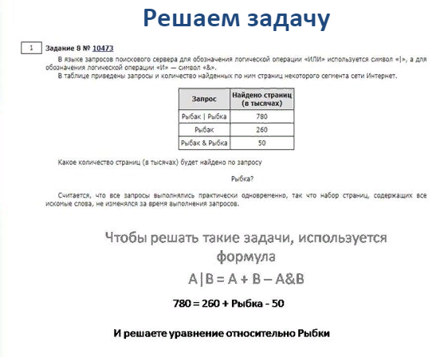

Домашнее задание на последнем слайде презентации
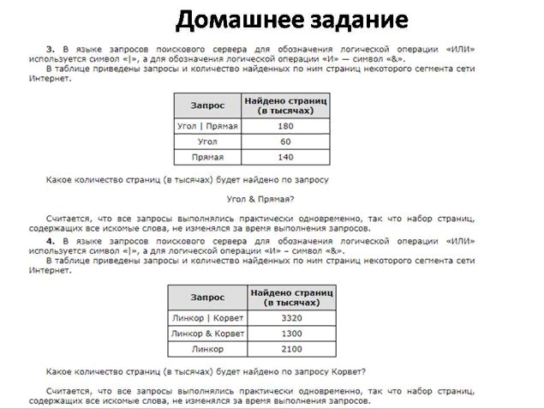

Домашнее задание сделать к следующему уроку. Скинуть фото в WhatsApp

